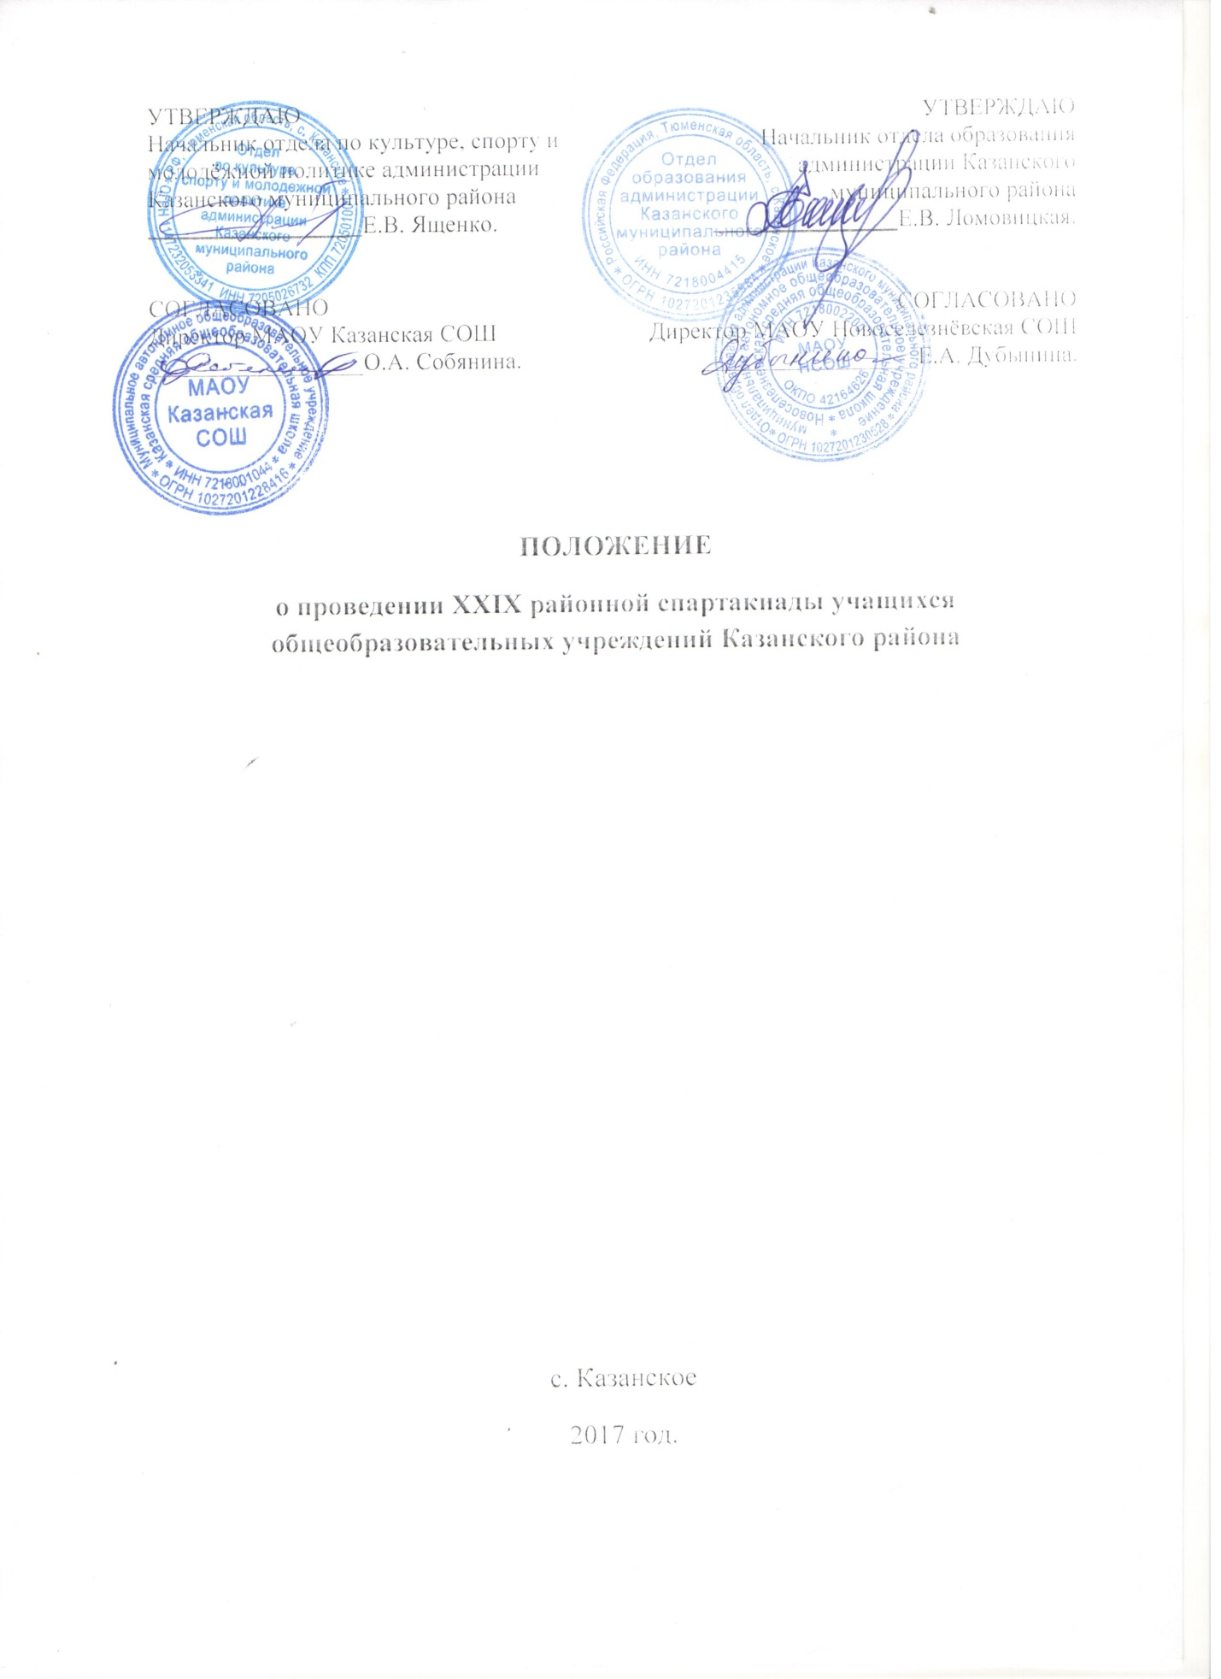

ВВЕДЕНИЕ
Спартакиада учащихся проводится в соответствии с календарным планом спортивно-массовых и физкультурно-оздоровительных мероприятий Казанского муниципального района утверждённого приказом отдела по культуре, спорту и молодежной политике администрации Казанского муниципального района № от декабря 201 года.

I. ЦЕЛИ И ЗАДАЧИ
- популяризация и широкое внедрение физической культуры и спорта в повседневный быт учащихся;
- пропаганда здорового образа жизни;
- повышение уровня спортивного мастерства;
- выполнение разрядных нормативов;
- выявление сильнейших команд и спортсменов для комплектования сборных команд Казанского муниципального района по видам спорта для участия в областных соревнованиях.

II. СРОКИ И МЕСТО ПРОВЕДЕНИЯ СОРЕВНОВАНИЙ ПО ВИДАМ СПОРТА, ДОПУСК К СОРЕВНОВАНИЯМ
№ | Вид спорта | Количество участников | возраст | Сроки
1 | Баскетбол (юноши) | 12 | 2002-2003г.р. | 1 марта 2018г
2 | Баскетбол (девушки) | 12 | 2002-2003г.р. | 2 марта 2018г
3 | Волейбол (юноши) | 12 | 2000-2003г.р. | 2 ноября 2017г
4 | Волейбол (девушки) | 12 | 2000-2002г.р. | 3 ноября 2017г
5 | Гиревой спорт | 10 | 2001 – 2003г.р. | 4 октября 2017г
6 | Дзюдо | 17 | 2000- 2002г.р. | Февраль 2018г
7 | Лёгкая атлетика | 10 | 2001- 2002г.р | Апрель 2018г
8 | Лыжные гонки | 5+5 | Сборные школ | 16 марта 2018г
9 | Полиатлон ( мальчики, девочки) | 12 | 12-13; 14-15; 16-17 | 15-16 марта 2018г
10 | Мини-футбол (футзал) | 14 | 2002- 2003г.р. | 5-6 апреля 2018г
11 | Настольный теннис (юноши) | 4 | 2002-2005г.р. | 4 октября 2017г
12 | Настольный теннис (девушки) | 4 | 2002-2005г.р. | 5 октября 2017г
13 | Русская лапта | 10 | 2001-2003г.р. | 22 сентября 2017г
14 | Спортивное ориентирование (на лыжах) | 8 | 2001-2003г.р. | Февраль 2018г
15 | Туризм | 5 | 2000-2003г.р. | Май 2018 г
16 | Футбол | 18 | 2002-2003г.р. | 7 сентября 2017г
17 | Шахматы | 6 | 2001-2005г.р. | 5 октября 2017г
 | Городошный спорт | 6 | 2001 и мл | 7 сентября 2017г

III. РУКОВОДСТВО ПРОВЕДЕНИЕМ СОРЕВНОВАНИЙ
Общее руководство проведением Спартакиады осуществляется отделом по культуре, спорту и молодежной политике администрации Казанского муниципального района и отделом образования администрации Казанского муниципального района. Непосредственное проведение соревнований по видам спорта возлагается на МАУ ДО «Казанская районная ДЮСШ», на главную судейскую коллегию и судейские коллегии по видам спорта.
Ответственность за комплектование команд и участие их в соревнованиях возлагается на отдел образования администрации Казанского муниципального района.

IV. УЧАСТВУЮЩИЕ ОРГАНИЗАЦИИ
К участию в соревнованиях допускаются сборные команды общеобразовательных учреждений. Учащиеся должны иметь медицинский допуск и соответствующую спортивную подготовку.

V. ОПРЕДЕЛЕНИЕ ПОБЕДИТЕЛЕЙ
Личное и командное первенство в каждом виде программы определяется в соответствии с правилами соревнований и данного положения. Общекомандное первенство в Спартакиаде в каждой возрастной группе определяется по наименьшей сумме мест, набранных в 10 видах спорта. Участие команды в 11-ом и последующем виде, независимо от показанного результата, приносит команде бонус (- 1 очко), который учитывается при подведении общекомандного зачета. Команды, не принявшие участие в виде спорта присуждается 14 место. При равенстве очков у двух и более команд преимущество даётся коллективу, у которого больше 1,2,3 и т.д. командных мест по видам спорта. Если и этот показатель будет одинаковым, то преимущество даётся команде школы, имеющей лучший результат в соревнованиях по лёгкой атлетике.

VI. ФИНАНСОВЫЕ РАСХОДЫ
Расходы по командированию сборных команд на соревнования несут командирующие организации. Расходы по проведению соревнований несёт МАУ ДО «Казанская районная ДЮСШ»

VII. НАГРАЖДЕНИЕ
Команды, занявшие I,2.3 места в общекомандном зачёте награждаются памятными Кубками и дипломами.
Команды, занявшие I,2,3 места по видам спорта, награждаются памятными дипломами первой степени и медалями.
Участники, занявшие 1,2,3 места в отдельных видах программы, награждаются памятными медалями.

VIII. ПРОГРАММА ПО ВИДАМ СПОРТА

БАСКЕТБОЛ

1. Соревнования проводятся среди юношей и девушек 2003–2004 годов рождения.
2. Состав сборной команды до 13 человек, в том числе до 12 спортсменов, 1 тренер.
3. Систему проведения игр определяет главная судейская коллегия Спартакиады
4. Определение мест: за победу команда получает 2 очка, за поражение – 1 очко, за поражение “лишением права игры” – 0 очков. В случае равенства очков у двух или более команд определение мест этих команд производится в соответствии с правилами, утвержденными Минспортом России.
5. Распределение мест определяется раздельно среди юношей и девушек .

ВОЛЕЙБОЛ
1. Соревнования проводятся среди юношей и девушек 2002–2004 годов рождения.
2. Состав сборной команды до 13 человек, в том числе 12 спортсменов и 1 тренер.

3. Систему проведения игр определяет главная судейская коллегия Спартакиады.
4. Все игры проводятся из 3 партий.
5. При равенстве очков у двух или более команд места определяются последовательно:
– по соотношению партий во всех встречах;
– по соотношению мячей во всех встречах;
– по количеству побед во встречах между собой;
– по соотношению партий во встречах между собой;
– по соотношению мячей во встречах между собой.
В случае равенства всех этих показателей – по жребию.
6. За победу команда получает 2 очка, за поражение 1 очко.
7. Распределение мест определяется раздельно среди юношей и девушек 1 и 2 группы.

ГИРЕВОЙ СПОРТ
1. Соревнования проводятся среди спортсменов 2001–2003годов рождения.
2. Состав сборной команды до 12 человек, в том числе 10 спортсменов, 1 тренер, 1 судья.
3. Соревнования проводятся по следующим весовым категориям:
– юноши:
толчок ДЦ – весовая категория 48 кг. 0650131811Ю
толчок ДЦ – весовая категория 53 кг. 0650141811Ю
толчок ДЦ – весовая категория 58 кг. 0650151811Ю
толчок ДЦ – весовая категория 63 кг. 0650161811А
толчок ДЦ – весовая категория 68 кг. 0650171811А
толчок ДЦ – весовая категория 73 кг. 0650181811А
толчок ДЦ – весовая категория 73+ кг. 0650191811Ю
– девушки:
рывок – весовая категория 48 кг.
рывок – весовая категория 53 кг. 0650301811Д
рывок – весовая категория 58 кг. 0650261811Б
рывок – весовая категория 58+ кг.
4. Разрешается выставлять произвольное количество участников в любых весовых категориях.
5. Программа соревнований:
– юноши – толчок двух гирь (вес 16 кг) по длинному циклу;
– девушки – рывок гири (вес 12 кг).
Регламент времени 10 минут.
– эстафета – толчок двух гирь (вес 16 кг) по длинному циклу среди юношей.
Состав эстафетной команды 5 человек, регламент времени 15 минут. В эстафете разрешается сдваивание в двух весовых категориях, не превышая численного состава эстафетной команды.
6. Командное первенство определяется по наибольшей сумме очков набранных 9-ю спортсменами, независимо от пола + эстафета по таблице:
– 1 место – 20 очков;
– 2 место – 18 очков;
– 3 место – 16 очков;
– 4 место – 15 очков;
– 5 место – 14 очков и т.д.
В случае равенства очков двух и более команд лучшее место присуждается команде имеющей больше первых мест, при равенстве и этих показателей - II-III мест и так далее.

ДЗЮДО
1. Соревнования проводятся среди спортсменов 2001–2003 годов рождения по действующим правилам соревнований по дзюдо.
2. Состав сборной команды 19 человек, юноши – 9 человек, девушки – 8 человек, 1 представитель, 1 судья.
3. Соревнования проводятся в следующих весовых категориях:
– юноши:
до 46кг 0350031811Ю
до 50 кг 0350051811Ю
до 55 кг 0350071811Ю
до 60 кг 0350091611А
до 66 кг 0350111611А
до 73 кг 0350131611А
до 81 кг 0350161611А
до 90 кг 0350171611А
св.90 кг 0350181811Ю
– девушки:
до 40 кг 0350011811Д
до 44 кг 0350021811Д
до 48 кг 0350041611Б
до 52 кг 0350061611Б
до 57 кг 0350081611Б
до 63 кг 0350101611Б
до 70 кг 0350121611Б
св. 70 кг 0350341811Д
4. Разрешается сдваивание в весовых катерориях, но не более чем в 2-х весовых категориях, при неизменном составе команды, юноши – 9 человек, девушки – 8 человек.
5. Программа соревнований:
– борьба в весовых категориях:
– юноши – 46кг,50кг,55кг,60кг.
– девушки – 40кг, 44кг,48кг,52кг.
борьба в весовых категориях:
– юноши – 66кг,73кг,81кг,90кг, св.90кг.
– девушки – 57кг, 63кг,70кг, св.70кг.
6. Командное первенство определяется по наибольшей сумме очков, набранных всеми спортсменами за занятые места:
– 1 место – 7 очков;
– 2 место – 5 очков;
– 3 место – 3,5 очка;
– 5–6 место – 1,5 очка;
– 7–8 место – 0,5 очка.
В случае равенства очков двух и более команд лучшее место присуждается команде имеющей больше первых мест, при равенстве и этих показателей учитываеются II, III места и так далее.

ЛАПТА
1. Соревнования проводятся среди спортсменов 2001–2003 годов рождения. В состав команды разрешается включать не более трёх спортсменов 2003 г.р. имеющую спортивную подготовку, специальный медицинский допуск.
2. Состав сборной команды 12 человек, в том числе 10 спортсменов (представитель команды, тренер).

3. Систему проведения игр определяет главная судейская коллегия Спартакиады

4. За победу команда получает – 2 очка, за ничью – 1 очко, за поражение – 0 очков.

5. При равенстве очков:

– у двух команд (игра между ними);

– у трех и более команд преимущество получает команда, набравшая большее количество очков в играх между этими командами;

– по разнице выигрышных и проигрышных очков;
– пойманных свечей.

ЛЕГКАЯ АТЛЕТИКА
1. Состав сборной команды до 12 человек, в том числе 10 спортсменов (независимо от пола) 2001 -2003 г.р., 2 представителя (в том числе руководитель команды и тренер).
2. Программа соревнований:
1 день – бег 100м., 400м., 1500м., прыжки в высоту.
2 день – бег 200м., 800м., 3000м (юноши), прыжки в длину, толкание ядра, эстафета 4 х 100м.
4. Каждый участник имеет право выступать в двух индивидуальных видах программы и одной эстафете.
5. В зачет общекомандной борьбы идут 18 лучших результата, из них – 15 беговых видов, 2 технических вида и 1 эстафеты (по таблице очков 1986 года).

ЛЫЖНЫЕ ГОНКИ
1. Соревнования проводятся среди спортсменов 2000 и младше рождения и моложе.
2. Состав сборной команды 12 человек, в том числе 5 юношей и 5 девушек,1 представитель и 1 тренера.
3. Соревнования лично-командные.
4. Программа соревнований:
1 день – индивидуальная гонка, стиль классический: юноши – 5 км.,
девушки – 3 км.
2 день – индивидуальная гонка, стиль свободный: юноши – 5 км.,
девушки – 3 км.
5. В какой день соревнований какая гонка решает жюри в зависимости от погодных условий и объявляет на первом совещании представителей команд.
6. Командное первенство определяется по наибольшей сумме очков, набранных зачетными участниками (4 лучших результата на каждой дистанции) по таблице:
На дистанциях: Эстафеты: коэффициент 4
1 место – 72 оч. 1 место – 288 оч.
2 место – 68 оч. 2 место – 272 оч.
3 место – 65 оч. 3 место – 260 оч.
4 место – 63 оч. 4 место – 252 оч.
5 место – 61 оч. 5 место – 244 оч.
6 место – 59 оч. 6 место – 236 оч.
7 место – 57 оч. 7 место – 228 оч.
8 место – 56 оч. 8 место – 224 оч.
и т. д. разница на 1 очко и т. д. разница на 4 очка.

ПОЛИАТЛОН

1. Состав команды: 12 участников 6 мальчиков и 6 девочек (по два участника в каждом возрасте) 1 тренер, 1 представитель.

2. Программа соревнований:

1й день.

- Стрельба из пневматической винтовки из положения стоя ( в младшей возрастной группе из положения лежа).

- Силовая гимнастика: юноши подтягивание на перекладине, девушки сгибание и разгибание рук в упоре лежа.

2й день.

-Лыжные гонки: девочки 3 км, мальчики 5 км (стиль свободный).

МИНИ - ФУТБОЛ
1. Соревнования проводятся среди спортсменов 2002–2003 годов рождения.
2. Состав сборной команды 16 человек, в том числе 14 спортсменов и2 представителя (руководитель команды и тренер).
8. Систему проведения зональных игр определяет ответственный судья за данную зону и главная судейская коллегия Спартакиады..
10. В случае равенства очков у двух или более команд преимущество имеет команда, у которой наибольшее число побед во всех встречах. Если этот показатель равен, то преимущество имеют команды по следующим показателям:
– по результатам игр между собой (число очков, число побед, разность забитых и пропущенных мячей, число забитых мячей, число забитых мячей на чужом поле);
– лучшей разности забитых и пропущенных мячей во всех встречах;
– наибольшему числу забитых мячей во всех встречах;
– наибольшему числу забитых мячей во всех встречах, на чужом поле.
В случае равенства всех этих показателей – по жребию. За победу команда получает 3 очка, за ничью – 1 очко,за поражение – 0 очков.
11. Общекомандный зачет среди муниципальных образований, определяется для команд согласно утвержденного положения Спартакиады.

НАСТОЛЬНЫЙ ТЕННИС
1. Соревнования проводятся среди спортсменов 2002-2005 года рождения.
2. Состав сборной команды до 12 человек, в том числе 8 спортсменов (4 юноши + 4 девушки), руководитель команды, тренер и судья.
3. Соревнования командные. Система проведения – на большинство из 5 одиночных встреч (современная система кубка Свейтлинг).
Порядок встреч:
1) A – Y
2) B – X
3) C – Z
4) A(D) – X(W)
5) B(D) – Y(W)
Допускается замена одного из двух игроков команды, после проведения ими первых своих индивидуальных встреч.
4. Определение мест в группе: за победу команда получает 2 очка, за поражение – 1 очко,за поражение “лишением права игры” – 0 очков. В случае равенства очков у двух или более команд определение мест этих команд производится в соответствии с правилами, утвержденными Минспортом России.
5. Общекомандный зачет среди команд, определяется раздельно для команд юношей и девушек.

СПОРТИВНОЕ ОРИЕНТИРОВАНИЕ
1. Соревнования проводятся среди спортсменов 2001–2003 годов рождения.
2. Состав сборной команды до 11 человек, в том числе до 8 спортсменов (до 4 юношей и до 4 девушек), до 3 представителей (в том числе руководитель команды, тренер и судья).
3. Программа проведения соревнований:
1 день – лыжная гонка – маркированная трасса (25 мин.) 0830203811Я.
2 день – лыжная гонка – классика (40 мин.) 0830143811Я.
3 день – лыжная гонка – эстафета 3 человека (75 мин) 0830183811Я.
4. Общекомандный зачет среди муниципальных образований определяется раздельно для команд юношей и девушек.
СПОРТИВНЫЙ ТУРИЗМ
1. Соревнования проводятся среди спортсменов 2000–2003 года рождения.
2. Количественный состав делегации 6 человек: представитель команды, основная команда в количестве 4 спортсменов и запасной спортсмен.
3. Соревнования проводятся на территории стадиона с.Казанское.
4. Снаряжение, необходимое для участия в соревнованиях (на каждого члена команды):
– спортивная одежда;
– спортивная обувь, в том числе легкоатлетические шиповки (точные параметры в соответствии с техническим регламентом);
– индивидуальная страховочная система (грудная и беседочная);
– усы самостраховки;
– карабин с байонетной защелкой (3 шт. для одного участника);
– каска;
– скотч для крепления номеров на каску (прозрачный, широкий).
5. Соревнования проводятся в лично-командном зачёте в виде эстафеты на дистанции 2 класса
6. Результат команды определяется временем прохождения дистанции последовательно всеми участниками команды.
7. Организаторы оставляют за собой право вносить корректировки в программу соревнований, о чем представители команд будут осведомлены дополнительно.

ФУТБОЛ
- Соревнования проводятся среди спортсменов2002-2003года рождения.
2 Система проведения соревнований утверждается на заседании главной судейской коллегии.

ШАХМАТЫ
1. Соревнования проводятся среди спортсменов 2001–2005годов рождения, в двух группах.
2. Состав команды 6 человек, из них не менее 2-х девушек.
3. Система проведения турнира и подведение итогов определяется на главной судейской коллегии.

ГОРОДОШНЫЙ СПОРТ
1. Соревнования проводятся среди спортсменов 2001года рождения и моложе.
2. Состав сборной команды до 8 человек, в том числе 6 спортсменов (независимо от пола), 2 представителя (в том числе руководитель команды).
3. В соревнованиях:
– определяются места для всех участвующих команд;
– систему проведения игр определяет главная судейская коллегия Спартакиады.

